Северо-Западный Институт Реконструкции и Антикризисного Управления

Утверждаю  ________________________________________  ^{Представитель Заказчика (ФИО)}  ________________________________/ ________________________/  личная подпись расшифровка подписи  «_______»_________________________________20_____года | Утверждаю  ______________________________________  ^{Исполнитель (ФИО)}  ________________________________/ ________________________ /  личная подпись расшифровка подписи  «______» _______________________________20____года

“RealCompare”
^{Название программы}

ТЕХНИЧЕСКОЕ ОПИСАНИЕ
На ___ лист__

Действует с «_____»_________________20___года

Лист утверждения

___________-ЛУ

Содержание

1. Общие сведения. 2
1.1. Назначение программы. 2
1.2. Целевая группа. 2
1.3. Языки программирования, на которых написана программа. 2
1.4. Системные требования. 2
2. Сведения о программе. 3
2.1. Режимы функционирования программы. 3
2.2. Сведения о защите от ошибочных действий. 3
2.3. Сведения об обслуживании ПО. 3
3. Описание работы программы. 4
3.1. Функциональные блоки программы. Классы и формы. 4
3.1.1. Main.cs 4
3.1.2. Report.cs 10
3.1.3. Program.cs 11
3.1.3.1. Описание 11
3.1.3.2. Входящие методы 11
3.1.4. DBFWorker.cs 11
3.1.4.1. Описание 11
3.1.4.2. Входящие методы 11
3.1.5. SqlWorker.cs 11
3.1.5.1. Описание 11
3.1.5.2. Входящие методы 11
3.1.6. Parameters.cs 12
3.1.6.1. Описание 12
3.1.7. CompareReport.rpt 12
3.1.7.1. Описание 12
4. Сторонние классы. 13
5. Используемые таблицы. 14
6. Используемые процедуры/функции 17
7. Структура исходного кода. 19
8. Порядок установки и особенности настройки. 20

1. Общие сведения.

Назначение программы.
- Сверки реализаций по разным источникам данных (серверов).
- Печать отчетов по результатам сверки.

Целевая группа.
Бухгалтер.

Языки программирования, на которых написана программа.
Microsoft Visual C# 2008

Системные требования.
Разрешение экрана: не ниже 800х600
Операционная система: Windows XP и выше
Программное обеспечение: Framework 3.5

Сведения о программе.

Режимы функционирования программы.
Режим работы программы – однопользовательский.

Сведения о защите от ошибочных действий.
Программа выполнена с учетом защиты от ошибочных действий (обработка возможных ошибочных ситуаций с выводом корректных сообщений об ошибке).

Сведения об обслуживании ПО.
Для корректной работы программы необходимо наличие корректно установленного пакета Framework 4.0.

Описание работы программы.

Функциональные блоки программы. Классы и формы.

Main.cs
Класс формы – «Главная форма программы»

      - Визуализация

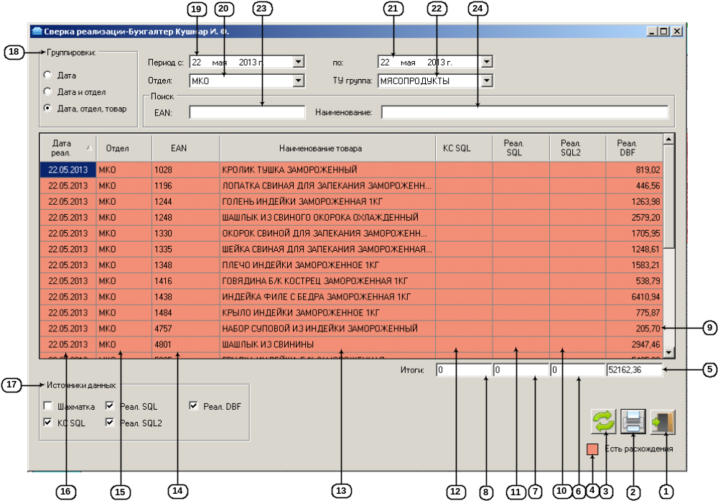

«Главная форма программы»

      - Описание

- Кнопка «btExit» предназначена для завершения работы программы и передачи управления в операционную систему.
- Кнопка «btPrint» предназначена для печати данных с формы.
- Кнопка «btRefresh» предназначена для запуска сверки реализаций.
- Цвет легенды “ panel1”, которым подсвечивается строка при наличии различий в реализации между серверами.
- Текстовое поле «tbTotalRealDbf» предназначено для отображения суммы по колонке «Реал. DBF» п.9 для выбранных параметров сравнения реализации.
- Текстовое поле «tbTotalRealSql2» предназначено для отображения суммы по колонке «Реал.SQL2» п.10 для выбранных параметров сравнения реализации.
- Текстовое поле «tbTotalRealSql» предназначено для отображения суммы по колонке «Реал.SQL» п.11 для выбранных параметров сравнения реализации.
- Текстовое поле «tbTotalKsSql» предназначено для отображения суммы по колонке «КС SQL» п.12 для выбранных параметров сравнения реализации.
- Колонка «RealDbf» предназначена для отображения суммы реализации по серверу «Реал. DBF» для выбранных параметров сравнения реализации.
- Колонка «RealSql2» предназначена для отображения суммы реализации по серверу «Реал.SQL2» для выбранных параметров сравнения реализации.
- Колонка «RealSql» предназначена для отображения суммы реализации по серверу «Реал.SQL» для выбранных параметров сравнения реализации.
- Колонка «KsSql» предназначена для отображения суммы реализации по серверу «КС SQL» для выбранных параметров сравнения реализации.
- Колонка «cName» предназначена для отображения наименования товара.
- Колонка «EAN» предназначена для отображения EAN товара.
- Колонка «Department» предназначена для отображения наименования отдела товара.
- Колонка «DateReal» предназначена для отображения даты продажи товара.
- Блок чек-боксов «Источники данных» предназначен для управления использованием источников данных для сравнения реализаций:
- chkShah;
- chkKsSql;
- chkRealSql;
- chkRealSql2;
- chkRealDbf.
- Блок радио-кнопок «Группировки» предназначен для управления группировкой данных в отчете при сравнения реализаций:
- rbDate– группировка только по дате;
- rbDateAndDep– группировка по дате, и в дате по отделу;
- rbDateAndDepAndGood– группировка по дате, в дате по отделу, в дате/отделу по товару (при выключенном чек-боксе п.17 «Шахматка»);
- Календарь «dtpStart» предназначен для ввода и выбора даты начала выборки. Формат ввода даты ДД.ММ.ГГГГ. Значение по умолчанию - текущая дата.
- Раскрывающийся список «cbDeps» предназначено для выбора отдела, по которому производится сравнение реализаций. Значение по умолчанию – «ВСЕ ОТДЕЛЫ».
- Календарь «dtpEnd» предназначен для ввода и выбора даты завершения выборки. Формат ввода даты ДД.ММ.ГГГГ. Значение по умолчанию - текущая дата.
- Раскрывающийся список «cbTUGroups» предназначено для выбора товарной группы, по которой производится сравнение реализаций. Значение по умолчанию «ВСЕ ГРУППЫ».
- Текстовое поле «tbEAN» предназначено для ввода поискового запроса при фильтрации товаров по EAN.
- Текстовое поле «tbName» предназначено для ввода поискового запроса при фильтрации товаров по наименованию товаров.

      - Входящие методы

Main ()- инициализация формы.
Входные параметры: Нет.
Выходные параметры: Нет.

Main_Load (object sender, EventArgs e) – обработка загрузки формы.
Входные параметры: ссылка на объект sender, порождающий событие; e - аргументы для обработчика событий.
Выходные параметры: Нет.

GetDepartments() – формирование списка отделов
Входные параметры: Нет.
Выходные параметры: Нет.

dgwMain_ColumnWidthChanged(object sender, DataGridViewColumnEventArgs e) - обработка изменения колонок в гриде
Входные параметры: ссылка на объект sender, порождающий событие; e - аргументы для обработчика событий.
Выходные параметры: Нет.

setTotalTextBoxPosition() – установка позиции текстовых полей на форме
Входные параметры: Нет.
Выходные параметры: Нет.

btExit_Click(object sender, EventArgs e) - обработка нажатия кнопки Выход
Входные параметры: ссылка на объект sender, порождающий событие; e - аргументы для обработчика событий.
Выходные параметры: Нет.

Main_Resize(object sender, EventArgs e) - обработка изменения размеров формы.
Входные параметры: ссылка на объект sender, порождающий событие; e - аргументы для обработчика событий.
Выходные параметры: Нет.

dtpStart_ValueChanged(object sender, EventArgs e) - обработка изменения значения в календаре С
Входные параметры: ссылка на объект sender, порождающий событие; e - аргументы для обработчика событий.
Выходные параметры: Нет.

rbDate_CheckedChanged(object sender, EventArgs e) - обработка изменения статуса радио кнопки Дата
Входные параметры: ссылка на объект sender, порождающий событие; e - аргументы для обработчика событий.
Выходные параметры: Нет.

rbDateAndDep_CheckedChanged(object sender, EventArgs e) - обработка изменения статуса радио кнопки Дата и Отдел
Входные параметры: ссылка на объект sender, порождающий событие; e - аргументы для обработчика событий.
Выходные параметры: Нет.

rbDateAndDepAndGood_CheckedChanged(object sender, EventArgs e) - обработка изменения статуса радио кнопки Дата, отдел, товар
Входные параметры: ссылка на объект sender, порождающий событие; e - аргументы для обработчика событий.
Выходные параметры: Нет.

EnableByGroups() – обработка изменения доступности групп.
Входные параметры: Нет.
Выходные параметры: Нет.

tbEAN_KeyPress(object sender, KeyPressEventArgs e) - обработка нажатия клавиш в текстовом поле EAN
Входные параметры: ссылка на объект sender, порождающий событие; e - аргументы для обработчика событий.
Выходные параметры: Нет.

chkShah_CheckedChanged(object sender, EventArgs e) - обработка изменения статуса флага chkShah
Входные параметры: ссылка на объект sender, порождающий событие; e - аргументы для обработчика событий.
Выходные параметры: Нет.

dtpEnd_ValueChanged(object sender, EventArgs e) –обработка изменения значения календаря По
Входные параметры: ссылка на объект sender, порождающий событие; e - аргументы для обработчика событий.
Выходные параметры: Нет.

chkKsSql_CheckedChanged(object sender, EventArgs e) - обработка изменения статуса флага chkKsSql
Входные параметры: ссылка на объект sender, порождающий событие; e - аргументы для обработчика событий.
Выходные параметры: Нет.

chkRealSql_CheckedChanged(object sender, EventArgs e) - обработка изменения статуса флага chkRealSql
Входные параметры: ссылка на объект sender, порождающий событие; e - аргументы для обработчика событий.
Выходные параметры: Нет.

chkRealSql2_CheckedChanged(object sender, EventArgs e) ) - обработка изменения статуса флага chkRealSql2
Входные параметры: ссылка на объект sender, порождающий событие; e - аргументы для обработчика событий.
Выходные параметры: Нет.

chkRealDbf_CheckedChanged(object sender, EventArgs e) ) - обработка изменения статуса флага chkRealDbf
Входные параметры: ссылка на объект sender, порождающий событие; e - аргументы для обработчика событий.
Выходные параметры: Нет.

dgvMain_RowsAdded(object sender, DataGridViewRowsAddedEventArgs e) –обработка добавления строки в грид
Входные параметры: ссылка на объект sender, порождающий событие; e - аргументы для обработчика событий.
Выходные параметры: Нет.

dgvMain_RowsRemoved(object sender, DataGridViewRowsRemovedEventArgs e) –обработка удаления строки в гриде
Входные параметры: ссылка на объект sender, порождающий событие; e - аргументы для обработчика событий.
Выходные параметры: Нет.

RefreshGrid() – обработка обновления данных в гриде
Входные параметры: Нет.
Выходные параметры: Нет.

checkedCount() – обработка получения количества
Входные параметры: Нет.
Выходные параметры: количество.

btRefresh_Click(object sender, EventArgs e) –обработка нажатия кнопки Обновить
Входные параметры: ссылка на объект sender, порождающий событие; e - аргументы для обработчика событий.
Выходные параметры: Нет.

tsRefresh_Click(object sender, EventArgs e) – обработка нажатия контекстного меню Обновить
Входные параметры: ссылка на объект sender, порождающий событие; e - аргументы для обработчика событий.
Выходные параметры: Нет.

bgwGetCompare_DoWork(object sender, DoWorkEventArgs e) – обработка работы потока
Входные параметры: ссылка на объект sender, порождающий событие; e - аргументы для обработчика событий.
Выходные параметры: Нет.

UnionTables(DataTable dt1, DataTable dt2) - объединение таблиц
Входные параметры: dt1 – первая таблица, dt2 – вторая таблица.
Выходные параметры: объединёная таблица.

addHeaders(DataTable headers, DataTable src) – добавление залоговков
Входные параметры: headers – заголовки, src - данные.
Выходные параметры: новая таблица.

JoinDataToHead(DataTable header, DataTable data) - добавление заголовка к данным
Входные параметры: header – заголовки, data - данные .
Выходные параметры: новая таблица.

GetTUGroups(int idDep) – получение ТУ группы
Входные параметры: idDep – код отдела.
Выходные параметры: Нет.

bgwGetCompare_ProgressChanged(object sender, ProgressChangedEventArgs e) - изменение статуса потока
Входные параметры: ссылка на объект sender, порождающий событие; e - аргументы для обработчика событий.
Выходные параметры: Нет.

bgwGetCompare_RunWorkerCompleted(object sender, RunWorkerCompletedEventArgs e) - завершение потока
Входные параметры: ссылка на объект sender, порождающий событие; e - аргументы для обработчика событий.
Выходные параметры: Нет.

cbDeps_SelectedValueChanged(object sender, EventArgs e) - обработка выбора значения в выпадающем списке cbDeps
Входные параметры: ссылка на объект sender, порождающий событие; e - аргументы для обработчика событий.
Выходные параметры: Нет.

dgvMain_RowPrePaint(object sender, DataGridViewRowPrePaintEventArgs e) - раскраска грида
Входные параметры: ссылка на объект sender, порождающий событие; e - аргументы для обработчика событий.
Выходные параметры: Нет.

CountTotal() – подсчёт количества
Входные параметры: Нет.
Выходные параметры: Нет.

SetFilter() – установка фильтров
Входные параметры: Нет.
Выходные параметры: Нет.

tbEAN_TextChanged(object sender, EventArgs e) – обработка ввода текста в текстовом поле tbEAN
Входные параметры: ссылка на объект sender, порождающий событие; e - аргументы для обработчика событий.
Выходные параметры: Нет.

tbName_TextChanged(object sender, EventArgs e) – обработка ввода текста в текстовом поле tbName
Входные параметры: ссылка на объект sender, порождающий событие; e - аргументы для обработчика событий.
Выходные параметры: Нет.

cbTUGroups_SelectedValueChanged(object sender, EventArgs e) - обработка выбора значения в выпадающем списке cbTUGroups
Входные параметры: ссылка на объект sender, порождающий событие; e - аргументы для обработчика событий.
Выходные параметры: Нет.

chkShowOnlyRash_CheckedChanged(object sender, EventArgs e) - обработка изменения значения флага chkShowOnlyRash
Входные параметры: ссылка на объект sender, порождающий событие; e - аргументы для обработчика событий.
Выходные параметры: Нет.

Print() - печать
Входные параметры: Нет.
Выходные параметры: Нет.

GetDataTableFromDGV(DataGridView dgv) - получение таблицы из грида
Входные параметры: dgv - грид.
Выходные параметры: таблица по гриду.

btPrint_Click(object sender, EventArgs e) - обработка нажатия кнопки btPrint
Входные параметры: ссылка на объект sender, порождающий событие; e - аргументы для обработчика событий.
Выходные параметры: Нет.

tbName_KeyPress(object sender, KeyPressEventArgs e) - обработка ввода текста в текстовом поле tbName
Входные параметры: ссылка на объект sender, порождающий событие; e - аргументы для обработчика событий.
Выходные параметры: Нет.

Report.cs
Класс формы – «отчёта»

      - Визуализация

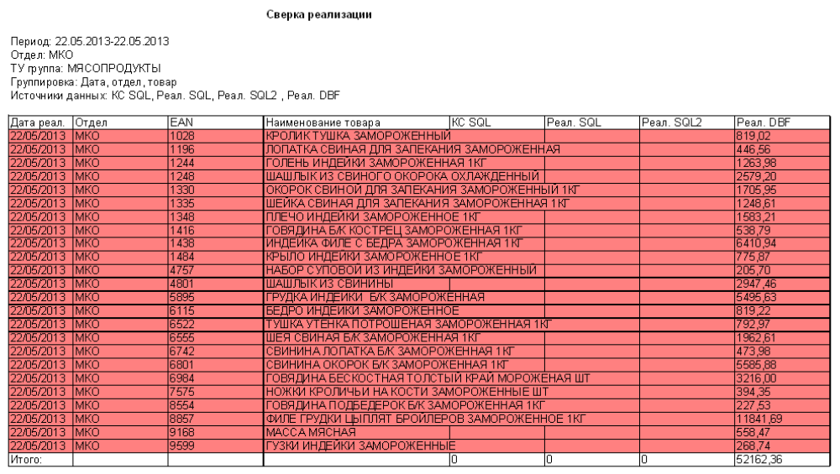

«Просмотр по отделу»

      - Описание

      - Входящие методы

Report() - инициализация формы.
Входные параметры: Нет.
Выходные параметры: Нет.

report_Load (object sender, EventArgs e) – обработка загрузки формы
Входные параметры: ссылка на объект sender, порождающий событие; e - аргументы для обработчика событий.
Выходные параметры: Нет.

Program.cs

Описание
Класс для входа в программу.

Входящие методы

Main(string[] args) – вход в программу
Входные параметры: args – массив агрументов.
Выходные параметры: Нет.

DBFWorker.cs

Описание
Работа с dbf файлами.

Входящие методы

DBFWorker(string path) – конструктор формы.
Входные параметры: path - путь.
Выходные параметры: Нет.

ExecuteCommand(string Command) – Выполнение запросов к dbf файлу.
Входные параметры: Command - SQL запрос.
Выходные параметры: таблица с данными.

SqlWorker.cs

Описание
Класс для доступа к данным - получение нужных данных в виде DataTable.

Входящие методы

SqlWorker (string server, string username, string password, string database)
Входные параметры: server – название сервера, username – имя пользователя, password – пароль, database – база данных.
Выходные параметры: Нет.

SqlWorker (string server, string username, string password, string database, string appName)
Входные параметры: server – название сервера, username – имя пользователя, password – пароль, dbName – база данных, appName – название программы.
Выходные параметры: Нет.

getDepartments() – получение отделов
Входные параметры: Нет.
Выходные параметры: таблица отделов.

GetPathToDbf()-Получение пути к dbf из prog_config
Входные параметры: Нет.
Выходные параметры: путь.

GetGroups(int id_department)- Получение ТУ групп для отдела
Входные параметры: id_department – код отдела.
Выходные параметры: таблица ТУ групп.

GetShah(DateTime dateStart, DateTime dateEnd, int type)- Получение шахматки
Входные параметры: dateStart - Дата начала, dateEnd - Дата конца, type- Тип группировки.
Выходные параметры: таблица с данными.

GetRealSql(DateTime dateStart, DateTime dateEnd, int type) - Получение реал. SQL
Входные параметры: dateStart - Дата начала, dateEnd - Дата конца, type- Тип группировки.
Выходные параметры: таблица с данными.

GetRealSql2(DateTime dateStart, DateTime dateEnd, int type)- Получение реал. SQL2
Входные параметры: dateStart - Дата начала, dateEnd - Дата конца, type- Тип группировки.
Выходные параметры: таблица с данными.

GetTovarSpr(DateTime dateEnd) - Получение справочника товаров
Входные параметры: dateEnd – дата окончания.
Выходные параметры: таблица с данными.

GetKsSql(DateTime dateStart, DateTime dateEnd, int type)- Получение реализации из KassRealiz
Входные параметры: dateStart - Дата начала, dateEnd - Дата конца, type- Тип группировки.
Выходные параметры: таблица с данными.

Parameters.cs

Описание
Класс хранения параметров программы.

CompareReport.rpt

Описание
Шаблон для выгрузки в Crystal report.

Сторонние классы.

DataTableProcess.cs - Реализация метода CopyToDataTable, когда универсальный тип не является DataRow

Используемые таблицы.

prog_config – таблица конфигураций:

Column Name | Data Type | Allow Nulls | Примечание
id | int | not null | Уникальный код записи
id_prog | smallint | not null | Ссылка на id таблицы programms
id_value | char(4) | not null | Название переменной
type_value | char(2) | not null | Тип значения переменной
value_name | varchar(32) | not null | Описание значения переменной
value | varchar(64) | not null | Непосредственное значение переменной
comment | varchar(64) | null | Примечание

s_tovar – справочник товаров:
Column Name | Data Type | Allow Nulls | Примечание
id | int | not null | Уникальный код записи
id_grp1 | int | not null | Ссылка на id таблицы s_grp1
id_grp2 | int | not null | Ссылка на id таблицы s_grp2
id_grp3 | int | not null | Признак дублей
id_unit | int | not null | Ссылка на id таблицы s_unit
id_nds | int | not null | Ссылка на id таблицы s_nds
id_otdel | int | not null | Ссылка на id таблицы departments
ean | char(13) | null | Штрих-код товара
keu | numeric(6,3) | null | КЕУ
id_package | tinyint | not null | Ссылка на id таблицы s_package
period | numeric(3,0) | not null | Период годности товара
brutto | numeric(11,3) | null | Брутто
before | bit | not null | Признак «Товар, продаваемый с прилавка» (1-продаваемый, 0-не продаваемый)
NettoMax | numeric(11,3) | not null | Ограничение по неправильному подсчету

j_realiz – журнал реализации товара:

Column Name | Data Type | Allow Nulls | Примечание
id | int | not null | Уникальный код записи
drealiz | datetime | not null | Дата реализации
netto | numeric(11,3) | not null | Количество
id_tovar | int | not null | Ссылка на id таблицы s_tovar
d_kor | datetime | null | Дата редактирования
id_oper1 | int | null | Ссылка на id таблицы ListUsers (код оператора, отредактировавшего запись)
summa | numeric(10,2) | not null | Сумма реализации

s_ntovar – справочник наименований товаров:
Column Name | Data Type | Allow Nulls | Примечание
id | int | not null | Уникальный код записи
id_tovar | int | not null | Ссылка на id таблицы s_tovar
ean | char(13) | null | Штрих-код товара
tdate_n | datetime | not null | Дата и время начала действия наименования
cname | char(45) | not null | Наименование товара
kass_name | char(20) | null | Наименование товара для касс
ntypetovar | int | not null | Признак типа товара (0 - обычный товар, 1 – резерв, 2 - уценка, 3 –резерв уценка)
short_name | char(45) | null | Сокращенное наименование товара

s_grp1 – справочник товаро-учетных групп товаров:
Column Name | Data Type | Allow Nulls | Примечание
id | int | not null | Уникальный код записи
cname | char(12) | not null | Наименование группы
id_nds | int | not null | Ссылка на id таблицы s_nds
ldeystv | bit | not null | Признак «действующая/недействующая» (1- действующая, 0-недействующая)
id_otdel | int | not null | Ссылка на id таблицы departments

j_realiz2 - журнал реализации товара:

Column Name | Data Type | Allow Nulls | Примечание
id | int | not null | Уникальный код записи
drealiz | datetime | not null | Дата реализации
netto | numeric(11,3) | not null | Количество
id_tovar | int | not null | Ссылка на id таблицы s_tovar
d_kor | datetime | null | Дата редактирования
id_oper1 | int | null | Ссылка на id таблицы ListUsers (код оператора, отредактировавшего запись)
summa | numeric(10,2) | not null | Сумма реализации
rcena | numeric(11,2) | not null | Цена продажи
countCheck | int | not null | Кол-во чеков по которым продали данный товар по цене из поля rcena за дату из поля drealiz

j_realiz_shah – таблица реализаций по отделу за день («шахматка»). (не используется):

Column Name | Data Type | Allow Nulls | Примечание
id | int | not null | Уникальный код записи
id_departments | smallint | not null | Ссылка на id таблицы departments
drealiz | datetime | not null | Дата реализации
summ | numeric(10,2) | not null | Сумма реализации

s_TypeTovar – справочник типов товаров:

Column Name | Data Type | Allow Nulls | Примечание
id | int | not null | Уникальный код записи
cName | varchar(50) | null | Наименование типа товара

departments – справочник отделов:

Column Name | Data Type | Allow Nulls | Примечание
id | smallint | not null | Уникальный код записи
name | varchar(50) | not null | Наименование отдела
if_comm | bit | not null | Признак «Коммерческий» (1-коммерческий, 0-некоммерческий)
ldeyst | bit | not null | Признак «действующий/недействующий» (1- действующий, 0-недействующий)
abbriviation | char(5) | not null | Аббревиатура наименования отдела
isUniversam | bit | not null | Признак использования в отделе персонала универсама (1-использовать, 0-не использовать)

Используемые процедуры/функции
Процедура: [RealCompare].[GetGroups] - Процедура: Получение списка ТУ групп.
Входные параметры | Тип | Описание
@id_department | int | Код отдела
Выходные параметры
id | int | код записи
cname | nvarchar(50) | наименование

Процедура: [RealCompare].[GetPath] - Процедура : Получение пути к файлу dbf.
Входные параметры | Тип | Описание
@id_prog | int | код программы
Выходные параметры
V | varchar(64) | путь

Процедура: [RealCompare].[GetRealSql2] – Процедура: Получение Реал SQL 2.
Входные параметры | Тип | Описание
@dateStart | DateTime | дата С
@dateEnd | DateTime | дата По
@type | int | Тип группировки
Выходные параметры
id_goods | int | код товара
id_dep | int | код отдела
date | DateTime | дата
RealSql | numeric(13,4) | сумма

Процедура: [RealCompare].[GetRealSql] – Процедура: Получение Реал SQL.
Входные параметры | Тип | Описание
@dateStart | DateTime | дата С
@dateEnd | DateTime | дата По
@type | int | Тип группировки
Выходные параметры
id_goods | int | код товара
id_dep | int | код отдела
date | DateTime | дата
RealSql | numeric(13,4) | сумма

Процедура: [RealCompare].[ GetShah] – Процедура: Шахматка для основной формы.
Входные параметры | Тип | Описание
@dateStart | DateTime | дата С
@dateEnd | DateTime | дата По
@type | int | Тип группировки
Выходные параметры
id_goods | int | код товара
id_dep | int | код отдела
date | DateTime | дата
Shah | numeric(13,4) | сумма

Процедура: [RealCompare].[GetTovarSpr] – Процедура: Получение s_tovar.
Входные параметры | Тип | Описание
@date | Date | дата
Выходные параметры
id | int | код записи
id_grp1 | int | код ТУ
ean | char(13) | EAN товара
cname | varchar(150) | наименование

Процедура: [RealCompare].[ GetDeps] - Процедура: Получение списка отделов.
Входные параметры | Тип | Описание
Выходные параметры
id | int | код записи
cname | nvarchar(50) | наименование

Процедура: [RealCompare].[GetRealSql] – Процедура: Получение Реал SQL.
Входные параметры | Тип | Описание
@dateStart | DateTime | дата С
@dateEnd | DateTime | дата По
@type | int | Тип группировки
Выходные параметры
date | Date | дата
id_dep | int | код отдела
ean | char(13) | EAN товара
KsSql | numeric(13,4) | сумма

Структура исходного кода.

Основная форма программы
Авторизация входа
Форма отчёта

Порядок установки и особенности настройки.

Установка программы осуществляется прямым копированием на рабочую станцию исполняемого модуля RealCompare.exe:
- EPPlus.dll
- Interop.Excel.dll
- Interop.WIA.dll
- Interop.Microsoft.Office.Core.dll
- office.dll

(код ТО _____________)
СОСТАВИЛИ
Наименование департамента, отдела | Должность исполнителя | Фамилия, имя, отчество | Подпись | Дата

СОГЛАСОВАНО
Наименование департамента, отдела | Должность исполнителя | Фамилия, имя, отчество | Подпись | Дата

